福建师范大学软件学院2015级
软件工程专业
软件体系结构与设计模式实验报告

实验名称：依赖倒转原则与开闭原则的综合训练
姓 名： 黄劲
学 号： 123012015058

日期: 2018年3月 26 日

- 实验目的
加深对依赖倒转原则与开闭原则的理解（如果你能用配置文件，建议用配置文件解决。）
- 实验要求
- 实验原理
1、依赖倒置原则的理解
所谓依赖倒置原则（Dependence Inversion Principle ）就是要依赖于抽象，不要依赖于具体。简单的说就是对抽象进行编程，不要对实现进行编程，这样就降低了客户与实现模块间的耦合。
面向过程的开发，上层调用下层，上层依赖于下层，当下层剧烈变化时，上层也要跟着变化，这就会导致模块的复用性降低而且大大提高了开发的成本。
面向对象的开发很好的解决了这个问题，一般的情况下抽象的变化概率很小，让用户程序依赖于抽象，实现的细节也依赖于抽象。即使实现细节不断变化，只要抽象不变，客户程序就不需要变化。这大大降低了客户程序域实现细节的耦合度。

- 实验内容和分析

问题优化UML图与编程实现
（１）一个汽车电子公司现在规划开发一个自动驾驶系统，只要汽车上安装上这个系统，就可以实现无人驾驶，该系统可以在福特车系列和本田车系列上使用。
（2）如果现在公司业务规模扩大了，该自动驾驶系统还要把吉普车也兼容了。
如何修改这个设计？

设计类图: 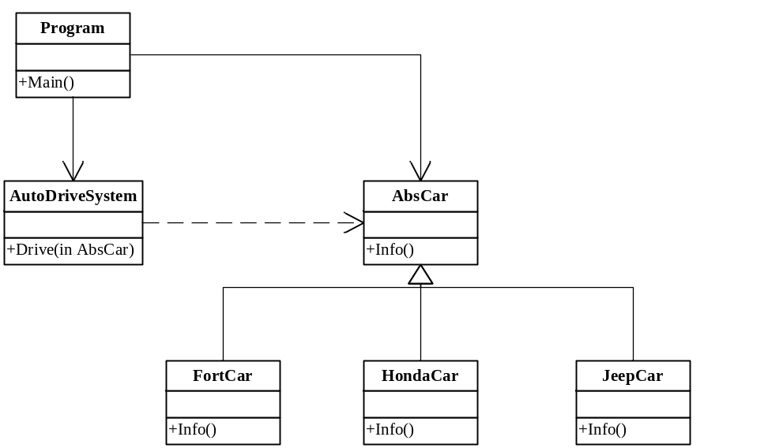
编程实现:

import java.util.ResourceBundle;

public class main {
public static void main(String[] args) throws Exception {
ResourceBundle rb = ResourceBundle
.getBundle("CAR");
String concreateCar = rb.getString("CAR"); //从配置文件中取得类名
AutoDriveSystem alphaDriver = new AutoDriveSystem();
Class cls = Class.forName(concreateCar); //利用反射获得具体类并创建对象实例
Object obj = cls.newInstance();
AbsCar car = (AbsCar) obj;
alphaDriver.drive(car);
}
}

class AutoDriveSystem {
public void drive(AbsCar car) {
System.out.println("Auto Driving...");
car.Info();
}
}

abstract class AbsCar {
public abstract void Info();
}

class FortCar extends AbsCar {
public void Info() {
System.out.println("FortCar");
}
}

class HondaCar extends AbsCar {
public void Info() {
System.out.println("HondaCar");
}
}

class JeepCar extends AbsCar {
public void Info() {
System.out.println("JeepCar");
}
}

